V2 - Entfärbende Wirkung von Schwefeldioxid
In diesem Versuch soll den SuS der Prozess der Verbrennung bzw. der Oxidation anhand des Schwefels verdeutlicht werden. Die Entfärbung einer Rosenblüte soll die bleichende Wirkung des dabei entstandenen Nichtmetalloxids zeigen und somit seine Entstehung nachweisen.

Gefahrenstoffe
Schwefel |  |  | H: 315 |  |  | --

Materialien: Standzylinder mit Deckel, Verbrennungslöffel, Spatel, Gasbrenner, Uhrglas
Chemikalien: Schwefel, roter Phosphor, rote Rose
Durchführung: In den Standzylinder wird der Kopf einer roten Rose gegeben. Anschließend wird etwas Schwefel in den Verbrennungslöffel gegeben und dieser mittels eines Gasbrenners entzündet. Der Verbrennungslöffel wird in den Standzylinder gehängt und mit einem Deckel abgedeckt.
Dieser Versuch ist im Abzug durchzuführen!
Beobachtung: Schwefel brennt mit blauer Flamme und es ist eine Gasentwicklung zu erkennen. Mit der Zeit entfärbt sich die rote Rose.
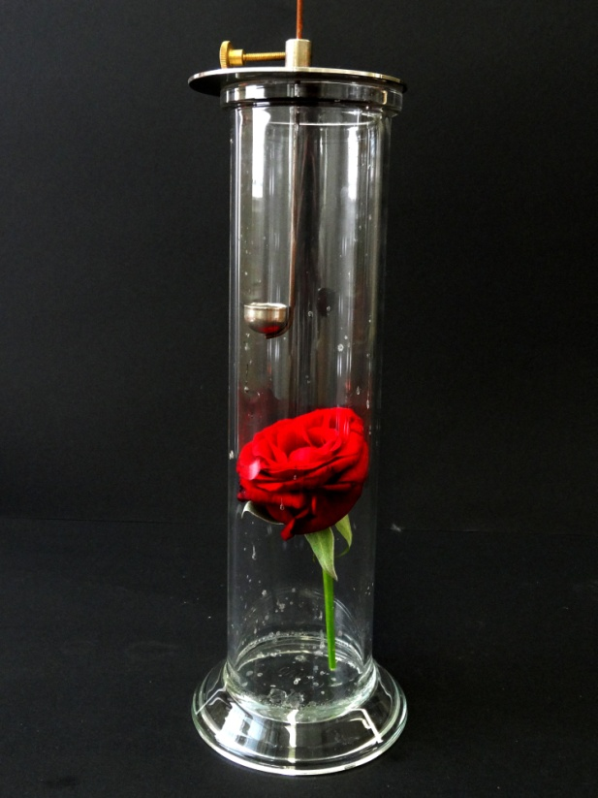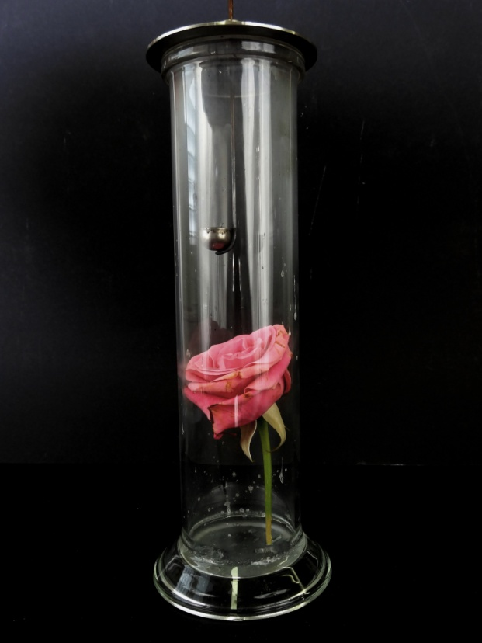
Abbildung 3: Rose vor (links) und nach (rechts) der Reaktion
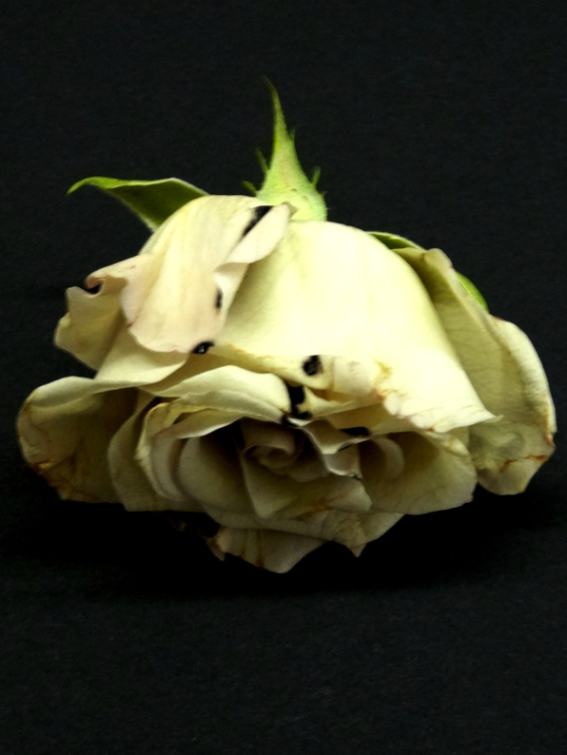
Abbildung 4: Komplette Enfärbung der Rosenblüte

Deutung: Bei der Verbrennung von Schwefel wird es zu Schwefeldioxid oxidiert.
$$\frac{1}{8}S_{8 (s)}+ O_{2 (g)}→SO_{2 (g)}$$

Schwefeldioxid hat eine bleichende Wirkung, weshalb sich die Rose mit der Zeit entfärbt. (Die Entfärbung kommt durch die Addition der Hydrogensulfit-Ionen an die Doppelbindung des ungesättigten Farbstoffmoleküls zustande.)
Da das Experiment sehr anschaulich ist kann es als Einstiegsexperiment in die Unterrichtseinheit Verbrennungs- und Sauerstoffübertragungsreakionen verwendet werden.

Literatur:
[1] D. Wiechoczek, http://www.chemieunterricht.de/dc2/auto/so2-eig.htm, 6. April 2010 (Zuletzt abgerufen am 11.08.2014, 19:00 Uhr)
[2] J. Hamm, http://www.hamm-chemie.de/k7/k7ab/nichtmetalle_sauerstoff.htm, 15.03.2012 (Zuletzt abgerufen am 11.08.2014, 19:01 Uhr)

